花蓮縣103年度辦理環保小局長研習活動計畫
一、活動目的：
1.加強學校環境保護教育，提昇學童對環境與永續發展理念和內涵的正確認知，並配合環保署相關業務宣導，建立正確環保知識與理念，落實環保教育向下紮根工作。
2.藉著活動鼓勵學校重視環保教育、培養學童關心成長的環境、愛護鄉土、尊重自然的高貴情操，建立積極正面的價值觀，態度及行動以及培訓環保種子，期環保教育在校園中落實。
3.訓練學童學習自主、自治、自律的環保精神，期由環保知識的啟蒙、環境倫理的薰陶及群體教育的灌輸下，體認親近大自然、愛惜大地、澄淨心靈、力行環境友善行為。
二、指導單位：行政院環境保護署、花蓮縣政府。
三、主辦單位：花蓮縣環境保護局、花蓮縣政府教育處。
四、協辦單位：花蓮縣環境教育輔導團、黑潮海洋文教基金會。
五、承辦單位：花蓮縣豐濱鄉港口國民小學。
六、參加對象及人數：花蓮縣各公私立國民小學所推薦之環保小局長，每校乙名，預計110人。
七、研習時間： 103年6月19日(星期四) 8:30-15:00。
八、報名日期及方式：
1.本研習活動採網路報名方式辦理。各校業務承辦人即日起至5月25日前到「花蓮縣政府教育處公務線上填報系統」(http://report.hlc.edu.tw/ )填報相關資料（每校限派一位學生代表，同行教師參加環保創意工作坊活動）。
2. 詢問或其他相關事宜請洽花蓮縣環境永續教育中心劉檸寧小姐，電話：8353570#17。
九、研習活動報到地點：花蓮縣環境永續教育中心(花蓮市中美路68號)、花蓮區漁會(花蓮市港濱路37號)
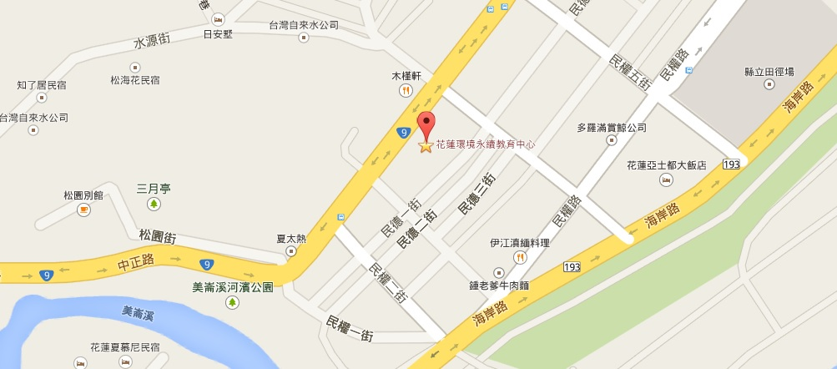
十、研習活動課程
103年6月19日(星期四) 8:30-15:00
項次 | 時間 | 課程內容 | 備註
一 | 08:30-09:00 | 報到(環教中心)
二 | 09:00-09:20 | 前往花蓮港(日出廣場) | 花蓮區漁會
三 | 09:20-10:10  10:10-11:00 | 海洋環境課程  海廢監測計畫介紹  淨港(內港)體驗  七星潭海洋環境介紹  (雨天備案：至明恥國小欣賞影片) | 講師：賴威任  助理講師：  盧怡安、黃文儀、  林思瑩、江珮瑾
四 | 11:10-12:00 | 在地食材DIY體驗 | 講師：賴威任  助理講師：  盧怡安、黃文儀、  林思瑩、江珮瑾
五 | 12:10-13:00 | 補充元氣---吃飯囉
六 | 13:00-14:00 | 認識花蓮港(港區導覽解說)  (雨天備案：七星柴魚博物館DIY體驗) | 講師：賴威任  助理講師：  盧怡安、黃文儀、  林思瑩、江珮瑾
七 | 14:00-14:30 | 返回環教中心
八 | 14:30-15:00 | 頒發環保小局長證書 | 縣長 傅崐萁  處長 陳玉明  局長 饒 忠
十 | 15:00～ | 滿載而歸
※請所有與會人員自備環保杯及遮陽帽、雨具等。
十二、活動經費：本活動經費由花蓮縣環保局相關經費項下支應。
十三、活動效益：
1.完成培訓之各校環保小局長返回各校後，將擔任學校環保工作的宣導及輔導員，協助老師推動學校環保工作。
2.認識資源回收及垃圾減量之重要性，且重視環境衛生，進而使用低污染之交通工具、著手進行垃圾分類、回收等工作，帶動同學、家人，甚至社區，力行環境友善行為。
3.配合研習的課程學習，瞭解我們所面臨的問題，並學習採取責任的環境行動及解決的途徑，以同心協力規劃二十一世紀美麗的新環境。
4.期望由寓教於樂的研習方式，達到環保教育往下紮根的目的，希望大家將學習所獲得的知識在研習結束後，回到學校發揮影響力，帶領大家一起為環保工作而努力。
十四、獎勵與考核
(一)全程參與研習活動之小朋友，將頒「環保小局長當選證書」乙幀。
(二)於活動完成後，請與會人員填寫回饋單，以作為下次活動設計之參考。
(三)辦理是項活動積極努力之工作有功人員，簽請縣政府辦理敘獎嘉勉。

